1 - Создать страница Market по макету   
<https://www.figma.com/file/OGi12zn9cciAB9tL4Oxeas/Mobile-UI-kit-(Community)?node-id=0%3A1&mode=dev>  
  
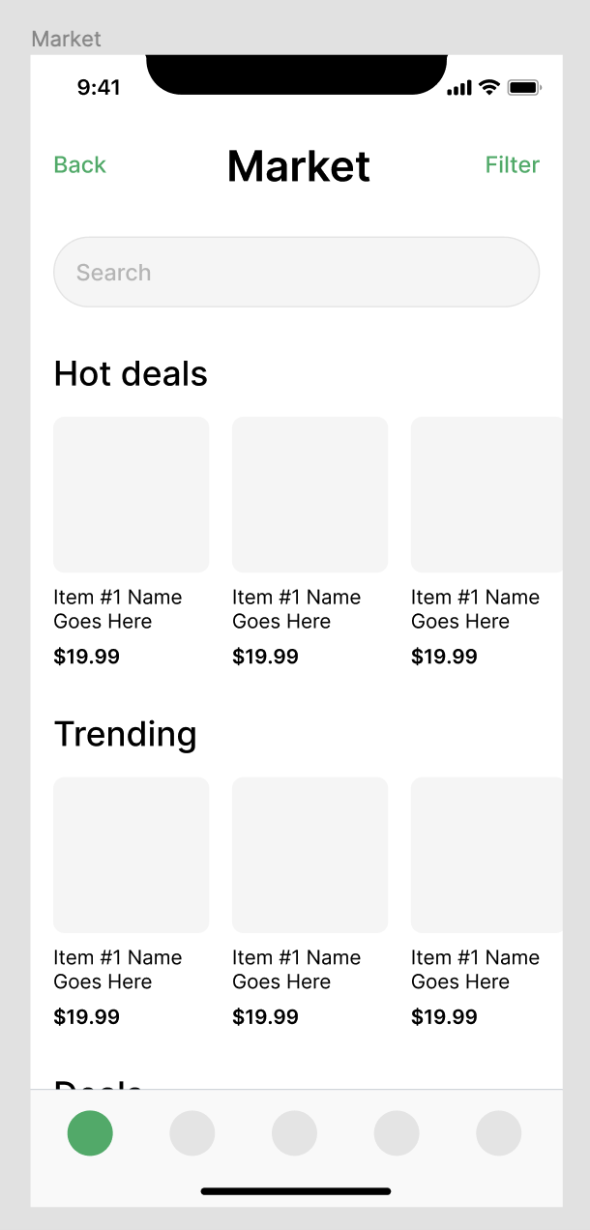r  
2 - Добавить header  
3 - Search - реализовать как обычный View и Text  
4 - Добавить секции Hot Deals, Trending